**37. Introducción a la Probabilidad**

**1. Si lanzamos un dado convencional de 6 lados, ¿cuál es el espacio muestral?**

**2. ¿Cuál es la probabilidad de lanzar un dado y obtener un numero impar?**

**3. Dado el siguiente cuadro, escriba una situación donde coincida con la siguiente probabilidad.**

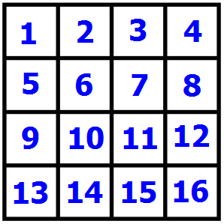Ej. **Probabilidad 1/6**; **¿Cuál es la probabilidad de escoger un número menor o igual a 6?**

a. 3/16

b. 5/16

c. 1

d. 2

e. 1/2

**4. Escriba un diagrama del árbol para el lanzamiento una moneda 3 veces.**